SESTEŞ (EŞ SESLİ) KELİMELER
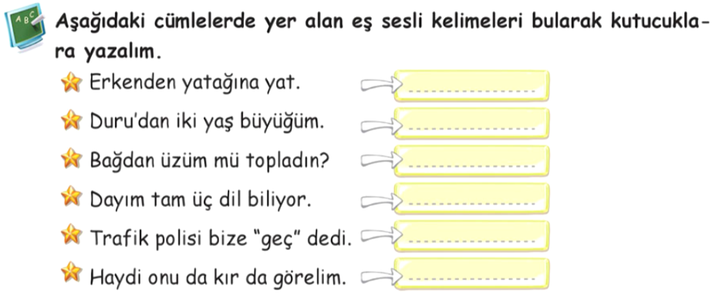

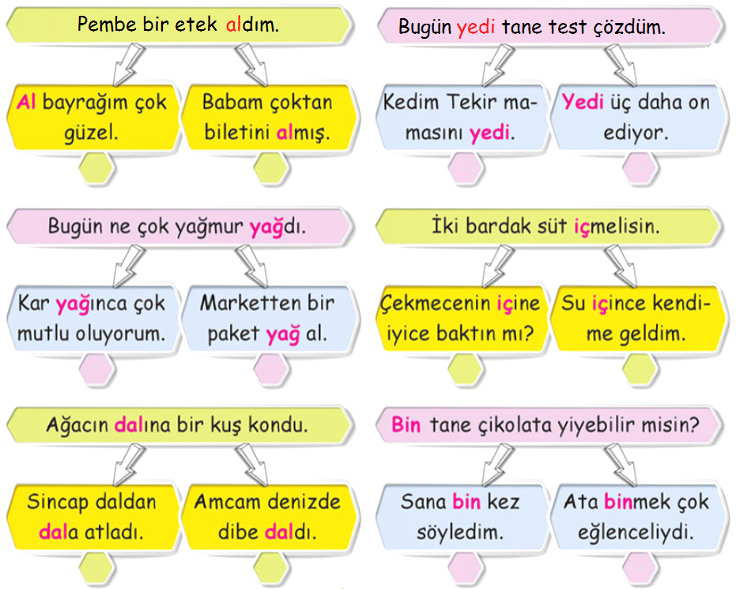

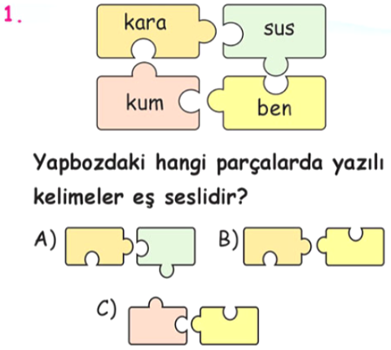

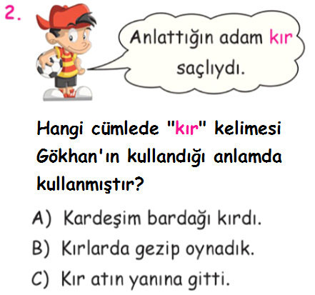

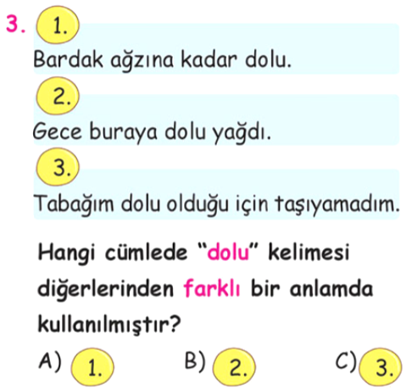

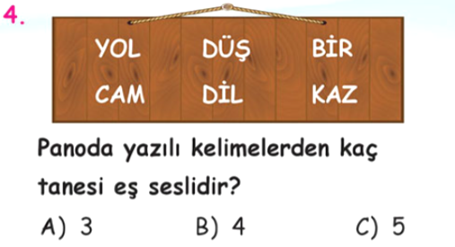

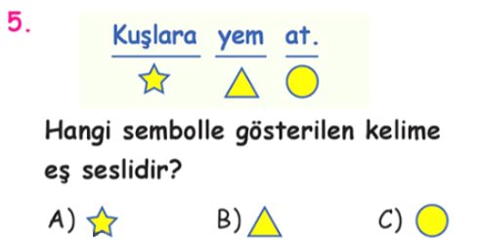

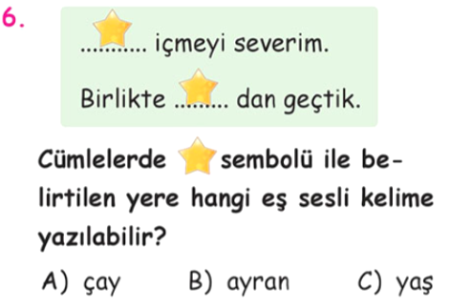

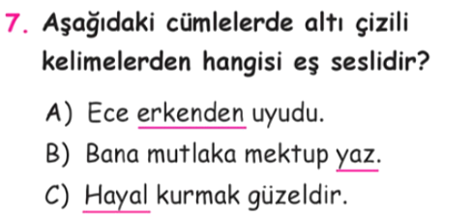

Bölme İşlemi Problemleri
- Aylin, arkadaşları Ahmet ve Yeşim ile 18 cevizi eşit olarak paylaşıyor.. Her birine kaç ceviz düşer? (Önce işlemi yapıp sonra şekil üzerinde gösteriniz.)
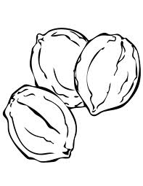

- 20 oyuncak arabayı 5 çocuk eşit olarak paylaşırsa her çocuğun kaç arabası olur? (Önce işlemi yapıp sonra şekil üzerinde gösteriniz.)
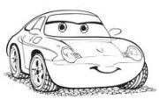

- 12 gül 3 vazoya eşit olarak yerleştirilecek. Her vazoya kaç gül düşer?
(Önce işlemi yapıp sonra şekil üzerinde gösteriniz.)
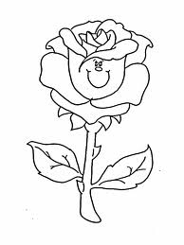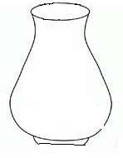

- Kolideki 23 yumurtanın 8 tanesi kırıldı. Kalan yumurtaları buzdolabında 3 rafa eşit olarak yerleştirmem gerekiyor. Her rafa kaç yumurta düşer?
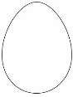

- Torbasında 13 bilye olan Hakan’a babası da 3 bilye verdi. Hakan bilyeleri kardeşiyle eşit paylaştı. Her birinin kaç bilyesi olmuştur? (Problemi şekil çizerek çözmeye çalışınız.)

- 19 kitabın 5 tanesi ders kitabı, gerisi hikaye kitabıdır. Hikaye kitaplarını 7 rafa eşit olarak yerleştirirsek her rafta kaç kitap olur?


- Ağaçtaki 28 elmayı 4 kişi eşit miktarda topladı. Her biri kaç elma toplamıştır?
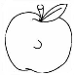

- Her gün 2 ekmek alıyoruz. 14 ekmeği kaç günde alırız?
